**物理小练3**

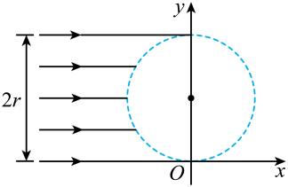1．带电粒子流的磁聚焦是薄膜材料制备的关键技术之一。磁聚焦原理如图，真空中半径为*r*的圆形区域内存在垂直纸面的匀强磁场。一束宽度为2*r*、沿*x*轴正方向运动的电子流射入该磁场后聚焦于坐标原点*O*。已知电子的质量为*m*、电荷量为*e*、进入磁场的速度均为*v*，不计粒子间的相互作用力，则磁感应强度的大小为（    ）

A． B．

C． D．

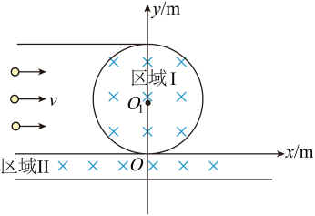2．在坐标系中，区域I是圆心为*O1*（0，2m）、半径*r*=2 m的圆形的匀强磁场，区域II是宽度*d*=1.0m的直线边界匀强磁场，两区域（含边界）磁感应强度大小均为*B*=1T，方向均垂直于纸面向里。在区域内，一群质量、电荷量的粒子以速度平行于*x*轴正方向且垂直于磁场射入圆形磁场区域，其中粒子*a*正对*O1*沿半径的方向射入，粒子*b*打在区域II的上边界最左边*P*点（图中未标出）。不计粒子的重力和粒子间的相互作用。求：

(1)粒子在圆形磁场区域I运动的时间；

(2)区域II的下边界能被粒子打中的长度；

(3)粒子在两磁场区域运动的总时间。

3．在无限长的竖直边界*AC*和*DE*间，上、下部分分别充满方向垂直于平面*ADEC*向外的匀强磁场、上部分区域的磁感应强度大小为，*OF*为上、下磁场的水平分界线，质量为、带电荷量为的粒子从*AC*边界上与*O*点相距为的*P*点垂直于*AC*边界射入上方磁场区域，经*OF*上的*Q*点第一次进入下方磁场区域，*Q*与*O*点的距离为，不考虑粒子重力。

(1)求粒子射入时的速度大小；

(2)要使粒子不从*AC*边界飞出，求下方磁场区域的磁感应强度应满足的条件；

(3)若下方区域的磁感应强度，粒子最终垂直*DE*边界飞出，求边界*DE*与*AC*间距离的可能值。（结果用表示）

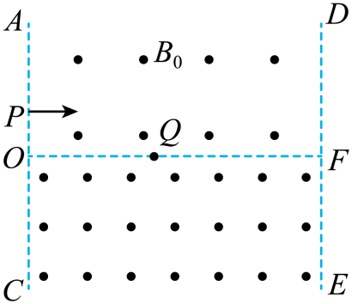

**物理小练4**

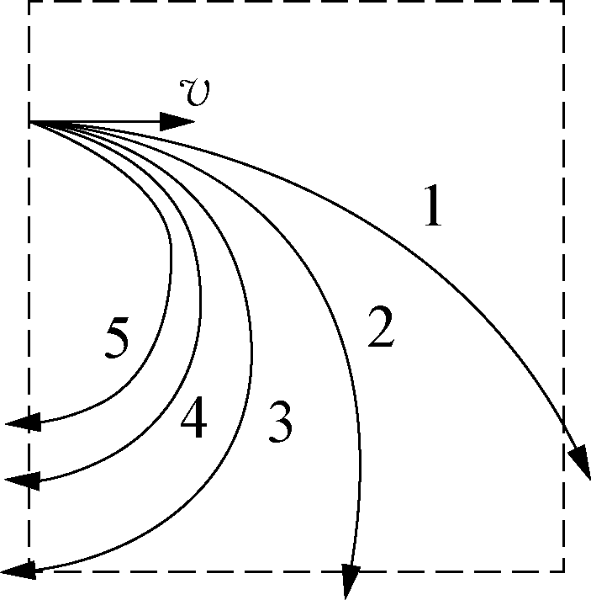1. 如图所示，一束电子以大小不同的速率沿图示方向垂直飞入横截面是一正方形的匀强磁场区域，下列判断中正确的是(　　)

A. 电子在磁场中运动时间越长，其轨迹线越长

B. 电子在磁场中运动时间越长，其轨迹线所对应的圆心角越大

C. 在磁场中运动时间相同的电子，其轨迹线一定重合

D. 电子的速率不同，它们在磁场中运动时间一定不相同

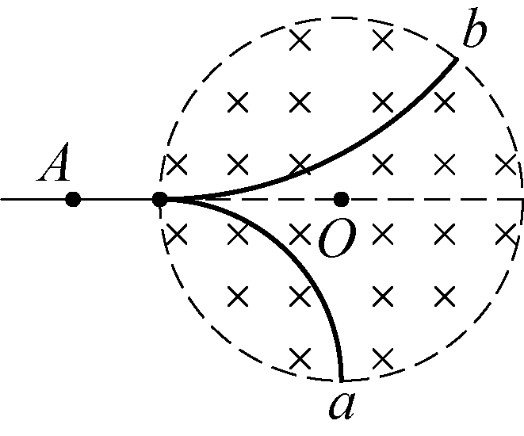2. 两个质量相同、电荷量相等的带电粒子*a*、*b*，以不同的速率对准圆心*O*，沿着*AO*方向射入圆形匀强磁场区域，其运动轨迹如图所示，若不计粒子的重力，下列说法中正确的是(　)

A. *a*粒子动能较小

B. *a*粒子带正电，*b*粒子带负电

C. *b*粒子在磁场中运动时间较长

D. *b*粒子在磁场中所受洛伦兹力较小

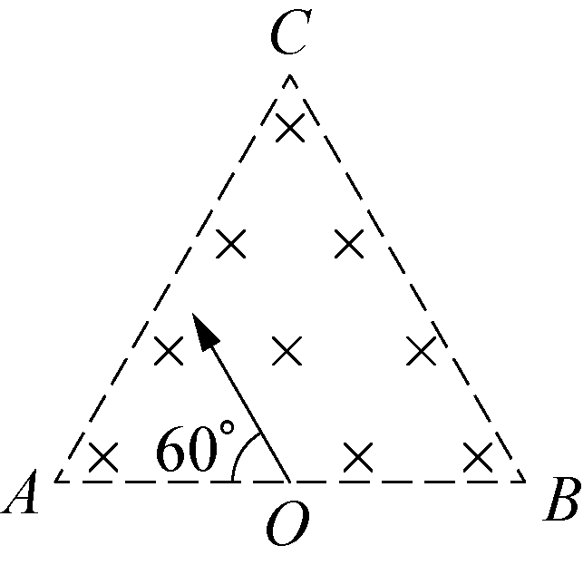3.如图所示，在边长为2*a*的正三角形区域内存在方向垂直于纸面向里的匀强磁场，一个质量为*m*、电荷量为－*q*的带电粒子(重力不计)从*AB*边的中点*O*以速度*v*进入磁场，粒子进入磁场时的速度方向垂直于磁场且与*AB*边的夹角为60°，若要使粒子能从*AC*边穿出磁场，则匀强磁场磁感应强度*B*的大小需满足(　　)

1. *B*> B. *B*<

C. *B*> D. *B*<

4. 如图所示，一带电粒子垂直射入匀强电场，经电场偏转后从磁场的左边界上*M*点进入垂直纸面向外的匀强磁场中，最后从磁场的左边界上的*N*点离开磁场．已知带电粒子的比荷＝3.2×109C/kg，电场强度*E*＝200V/m，*M*、*N*间距 ＝1cm，金属板长*L*＝25cm，粒子的初速度*v*0＝4×105m/s，带电粒子的重力忽略不计，求：

(1) 粒子射出电场时的运动方向与初速度*v*0的夹角*θ*；

(2) 磁感应强度*B*的大小．

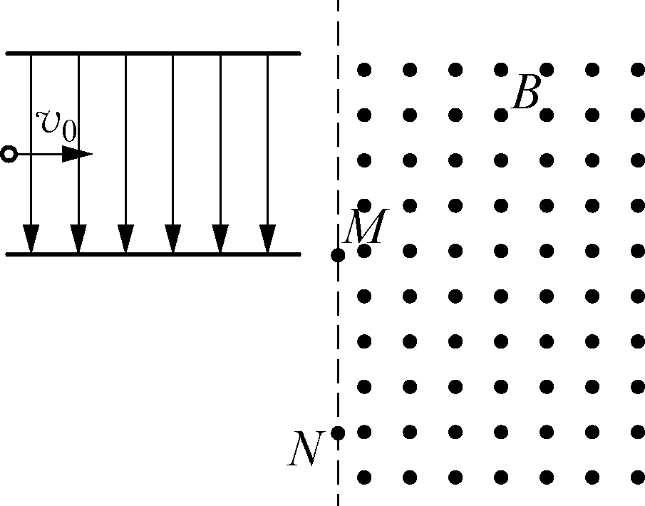

**物理小练3答案**

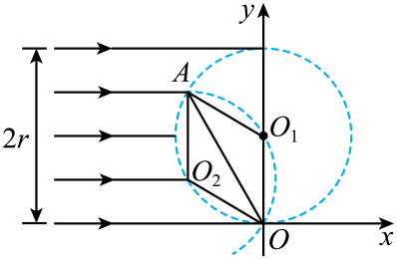1．C 【详解】由题可知，从左侧任选一束电子流A经磁场偏转后，通过坐标原点*O*，如图所示， 由于电子沿水平方向射入磁场，半径与速度方向垂直，可知由几何关系可知，平行四边形*AO2OO1*为菱形，因此电子在磁场中运动的轨道半径又由于可知磁感应强度的大小为故选C。

2．(1)；(2)；(3)

【详解】(1)解得由题意可知粒子从坐标原点出区域I，粒子转过的圆心角为，则在磁场中运动的时间为解得

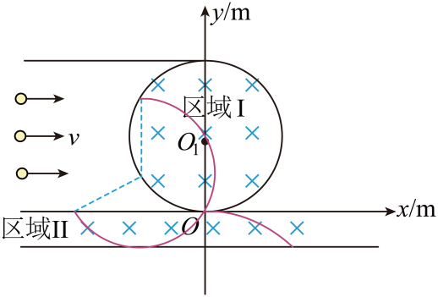(2)所有粒子都从原点出来，如图所示，其中从原点出来后沿轴正方向的粒子打在区域II的下边界最右边，

从原点出来后打在区域II的下边界最左边的粒子，其轨迹与区域II的下边界刚好相切，区域II的下边界能被粒子打中的长度为

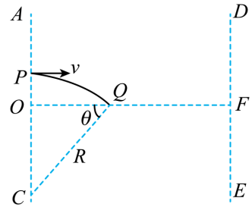(3)粒子*b*在圆形磁场和轴下方磁场各运动，则有解得

3．(1)；(2)；(3)（，，）

【详解】(1)设粒子在*OF*上方做圆周运动半径为，由几何关系可得解得由洛伦兹力提供向心力得解得

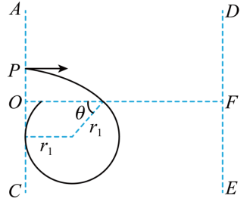(2)当粒子恰好不从*AC*边界飞出时，设粒子在*OF*下方做圆周运动的半径为，又联立解得由洛伦兹力提供向心力得解得要使粒子不从*AC*边界飞出，下方磁场区域的磁感应强度应满足

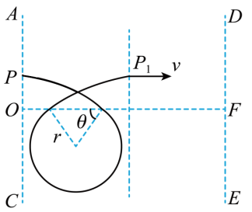(3)当下方区域的磁感应强度，粒子的运动轨迹

由洛伦兹力提供向心力得所以粒子在*OF*下方的运动半径为设粒子的速度方向再次与射入磁场时的速度方向一致时的位置为*P1*，则*P*与*P1*的连线一定与*OF*平行，根据几何关系知所以若粒子最终垂直*DE*边界飞出，边界*DE*与*AC*间的距离为（，，）

**物理小练4答案**

1．C【详解】AC．设其轨迹的圆心角为，则粒子在磁场中的运动时间

这些电子的质量和电荷量都相同，所以粒子在磁场中的运动时间和其轨迹的圆心角成正比，即电子在磁场中的运动时间越长，其轨迹线所对圆心角越大，A错误C正确；

BD．根据半径公式可知以不同的速率射入，则运动半径不同，如3、4、5三个粒子的运动时间相同，但是运动半径不同，所以轨迹不重合，BD错误。故选C。

2．A【详解】A．带电粒子在匀强磁场中做圆周运动，洛伦兹力充当向心力*qvB*＝*m*

则*R*＝所以轨迹半径较大的*b*粒子速率较大，两粒子质量相同，由*Ek*＝*mv2*可知，*a*粒子动能较小，A项正确；

B．由左手定则可知，*a*粒子带负电，*b*粒子带正电，B项错误；

C．带电粒子在磁场中运动的时间与轨迹所对圆心角成正比，故*a*粒子在磁场中运动的时间较长，C项错误；

D．洛伦兹力*f*＝*qvB*，故速度较大的*b*粒子所受洛伦兹力较大，D项错误．

故选A。

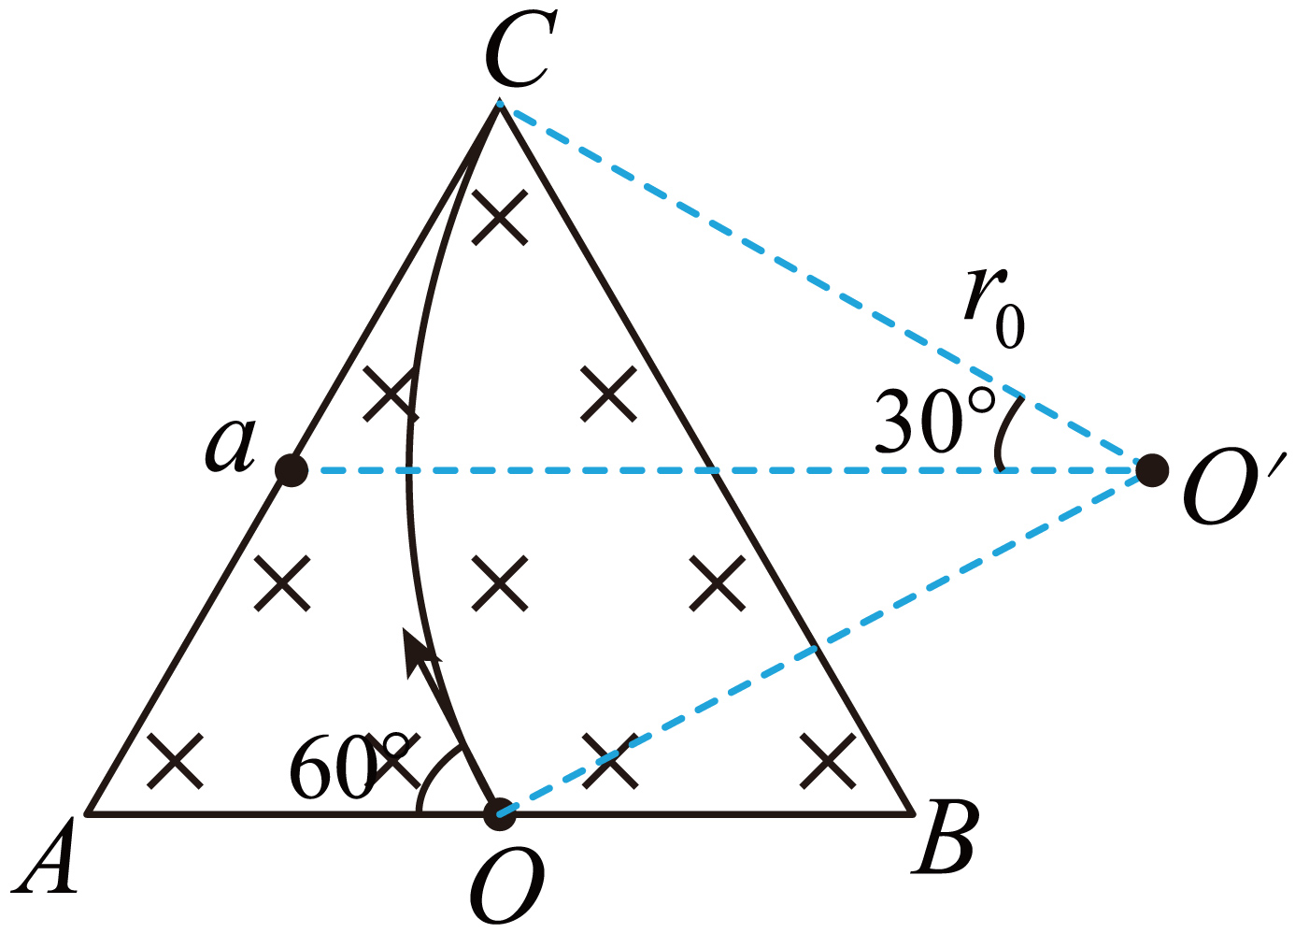3．B【详解】粒子刚好达到*C*点时，其运动轨迹与*AC*相切，如图

则粒子运动的半径为洛伦兹力提供向心力，由牛顿第二定律得解得粒子要能从*AC*边射出，粒子运行的半径*R*>*r*解得故选B。

4．(1)*θ*＝45°　(2)*B*＝2.5×10－2 T

【详解】（1）粒子在电场中做类平抛运动，粒子速度偏角的正切值： 则有：*θ=45°*；

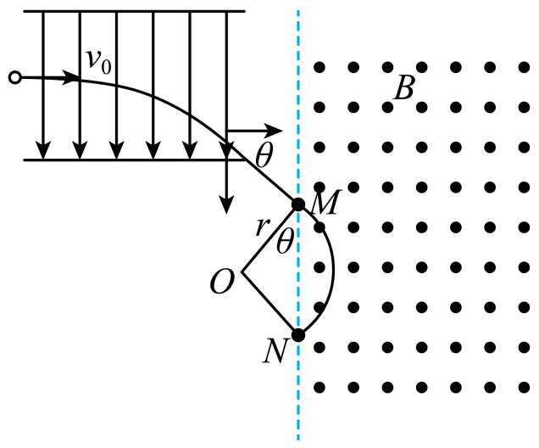（2）粒子进入磁场时的速度大小为：，

粒子在磁场中做匀速圆周运动洛伦兹力提供向心力，粒子运动轨迹如图所示，由几何知识得：** ，由牛顿第二定律得：*qvB=m*，代入数据解得*：B=2.5×10-2T*；